**Software Requirement Specification**

|  |  |
| --- | --- |
| **เวอร์ชั่น :** | **0.2** |
| **จัดทำโดย :** | **นางสาวปิยะวรรณ พรพาอภิรมย์** |
| **วันที่จัดทำเอกสาร :** | **19 กันยายน 2561** |
| **อนุมัติโดย :**  **ตำแหน่ง :**  **วันที่อนุมัติ :** | **…………………..……………….…...**  **( )**  **…………………..……………….…...**  **…………………..……………….…...** |
| **หากลงนามอนุมัติเอกสารฉบับนี้ จะนำไปใช้งานต่อเป็นเวอร์ชั่น 1.0**  **ตามนโยบายการพัฒนาระบบงานสารสนเทศของ ฝพท.** | |

**โครงการพัฒนา Mobile Application   
เพื่อการสื่อสารและใช้งานภายในองค์กร**

**MWA Mobile Application for Internal Communication : MWA-MAIC**

**Module: การจัดการด้านการเงิน**

**ประวัติการจัดทำเอกสาร**

|  |  |  |  |  |
| --- | --- | --- | --- | --- |
| **No.** | **Version** | **Description** | **Author**  **(Date)** | **Approved By**  **(Date)** |
| 1 | 0.1 | จัดทำเอกสาร | ปิยะวรรณ  (04/09/2561) |  |
| 2 | 0.2 | แก้ไขเอกสารตามความเห็นคณะกรรมการ   * ทำงานผ่านอินเตอร์เน็ตได้กรณีไม่ติดประเด็นทางเทคนิคและนโยบายการเข้าถึงข้อมูลจากภายนอกของทาง กปน. | ปิยะวรรณ  (19/09/2561) |  |
|  |  |  |  |  |
|  |  |  |  |  |
|  |  |  |  |  |
|  |  |  |  |  |

**สารบัญ**

Introduction 4

Requirements Description 4

Functionality 4

User Interface 7

External Interfaces (Optional) 21

Reliability (Optional) 21

Efficiency (Optional) 21

**ความต้องการของระบบงาน**

**ระบบ Mobile Application เพื่อการสื่อสารและใช้งานภายในองค์กร**

# **Introduction**

ระบบ Mobile Application เพื่อการสื่อสารและใช้งานภายในองค์กร เป็นการพัฒนาระบบ Web Application และ Mobile Application เพื่อสนับสนุนและเพิ่มประสิทธิภาพในการปฏิบัติงานของสถาบันพัฒนาวิชาการประปา ในการงานวางแผนและจัดฝึกอบรมบุคลากรทั้งภายในและภายนอก รวมถึงกิจกรรมที่เกี่ยวข้องได้แก่ งบประมาณ การเงิน การจัดการหลักสูตรวิชา วิทยากร ผู้เข้าอบรม การลงทะเบียน การจัดทำวุฒิบัตร การจัดการข้อมูลความเชี่ยวชาญและประวัติการพัฒนาบุคลากร การจัดการทุนการศึกษา การจองห้องประชุมสำหรับกิจกรรมการฝึกอบรม การแจ้งเตือนเจ้าหน้าที่ที่เกี่ยวข้องและผู้เข้าอบรม การจัดการข้อมูลประปาหน่วยงานลูกค้า รายงาน และกระบวนการอื่นๆ ที่เกี่ยวข้อง เพื่อเพิ่มความสะดวก รวดเร็วและประสิทธิภาพในการปฏิบัติงานของสถาบันพัฒนาวิชาการประปา

# **Requirements Description**

## **Functionality**

[จัดการด้านการเงิน](#_ระบบจัดการด้านการเงิน_(TOR_18))

### **ความต้องการระบบส่วนของ Web Application (Intranet)**

| **ID** | **รายละเอียด** |
| --- | --- |
| U701 | สามารถสร้างแบบฟอร์มใบยืมเงิน และสั่งพิมพ์ใบยืมเงินตามรูปแบบฟอร์มที่เลือกได้ โดยเจ้าหน้าที่นำเข้าไฟล์แบบฟอร์ม และกำหนดค่าข้อมูลตามหน้าจอด้านล่าง |
| U702 | สามารถบันทึกข้อมูลการรับเงินยืมได้ |
| U703 | สามารถติดตาม ตรวจสอบ สถานะของใบยืมเงินได้ |
| U704 | สามารถบันทึกรับทราบการขอขยายเวลาหักล้างเงินยืมได้ โดยสามารถระบุหมายเหตุการขอขยายระยะเวลาได้ |
| U705 | สามารถบันทึกรับยอดหักล้างที่เจ้าหน้าที่หลักสูตรส่งมากได้ |
| U706 | สามารถเรียกดูไฟล์แนบที่เจ้าหน้าที่หลักสูตรแนบมาได้ |
| U708 | สามารถเรียกดูรายงานค่าใช้จ่ายต่อคน หลังจากที่สรุปผลการฝึกอบรมแล้วได้ |
| U709 | สามารถกำหนดจำนวนวันแจ้งเตือนล่วงหน้าได้ |
| U710 | สามารถจัดเก็บ เพิ่มเติม ค้นหา ข้อมูลรหัสบัญชี, รหัศศูนย์ต้นทุน, เลขที่ใบสั่งงาน (IO), ข้อมูลบัตรเครดิต, ประเภทรายการหักล้าง เป็นข้อมูลพื้นฐานที่ใช้ในโมดูลการจัดการด้านการเงินได้ |
| U711 | สามารถคำนวณวันครบกำหนดส่ง กบถ. และวันครบกำหนดส่ง กบง. จากการเลือกประเภทรายการหักล้าง และสามารถแก้ไขได้ |

### **ความต้องการของระบบในส่วนของรายงาน**

| **ID** | **รายละเอียด** |
| --- | --- |
| R701 | ใบยืมเงินและหักล้างเงินยืม |
| R702 | สัญญาการใช้บัตรเครดิตองค์กร |
| R703 | ใบบันทึกรับเงิน (Tag) |
| R704 | รายงานสรุปใบยืมเงินทดรองจ่ายรายหลักสูตร |
| R705 | รายงานสรุปหน่วยงานที่ขอจัดขอหลักสูตรและรับเงินแต่ละหลักสูตร |
| R706 | รายงานค่าใช้จ่ายต่อคน (ส่งให้บัญชีต้นทุน) |
| R707 | รายงานกำหนดรับเงินยืม |
| R708 | รายงานการคืนเงินหักล้าง |
| R709 | รายงานค่าใช้จ่ายฝึกอบรมประจำเดือน |
| R710 | รายงานสถานะงบฝึกอบรมสถาบัน |
| R711 | รายงานสรุปรายได้/ค่าใช้จ่ายหมวดต่างๆ |

### **ความต้องการระบบส่วนของการแจ้งเตือน**

|  |  |
| --- | --- |
| **ID** | **รายละเอียด** |
| N701 | แจ้งเตือนล่วงหน้าให้ทำใบยืมเงิน พร้อมระบุประเภทของการยืมเงินได้ กรณีที่หลักสูตรได้รับการอนุมัติ และใกล้ถึงวันจัดอบรม |
| N702 | แจ้งเตือนล่วงหน้าก่อนถึงกำหนดวันคืนเงิน |
| N703 | แจ้งเตือนการครบกำหนดหักล้างเงินยืมได้ |

**ความต้องการของระบบ Mobile Application**

| **ID** | **รายละเอียด** |
| --- | --- |
| M701 | แจ้งเตือนล่วงหน้าให้ทำใบยืมเงินให้กับเจ้าหน้าที่หลักสูตรได้ |
| M702 | แจ้งเตือนล่วงหน้าก่อนถึงกำหนดวันคืนเงิน |
| M703 | แจ้งเตือนการครบกำหนดหักล้างเงินยืมได้ |

### **ความต้องการของระบบ Public Web Site**

| **ID** | **รายละเอียด** |
| --- | --- |
|  | ทำงานผ่านอินเตอร์เน็ตได้กรณีไม่ติดประเด็นทางเทคนิคและนโยบายการเข้าถึงข้อมูลจากภายนอกของทาง กปน. |

## **User Interface**

### **การจัดการทางการเงิน**

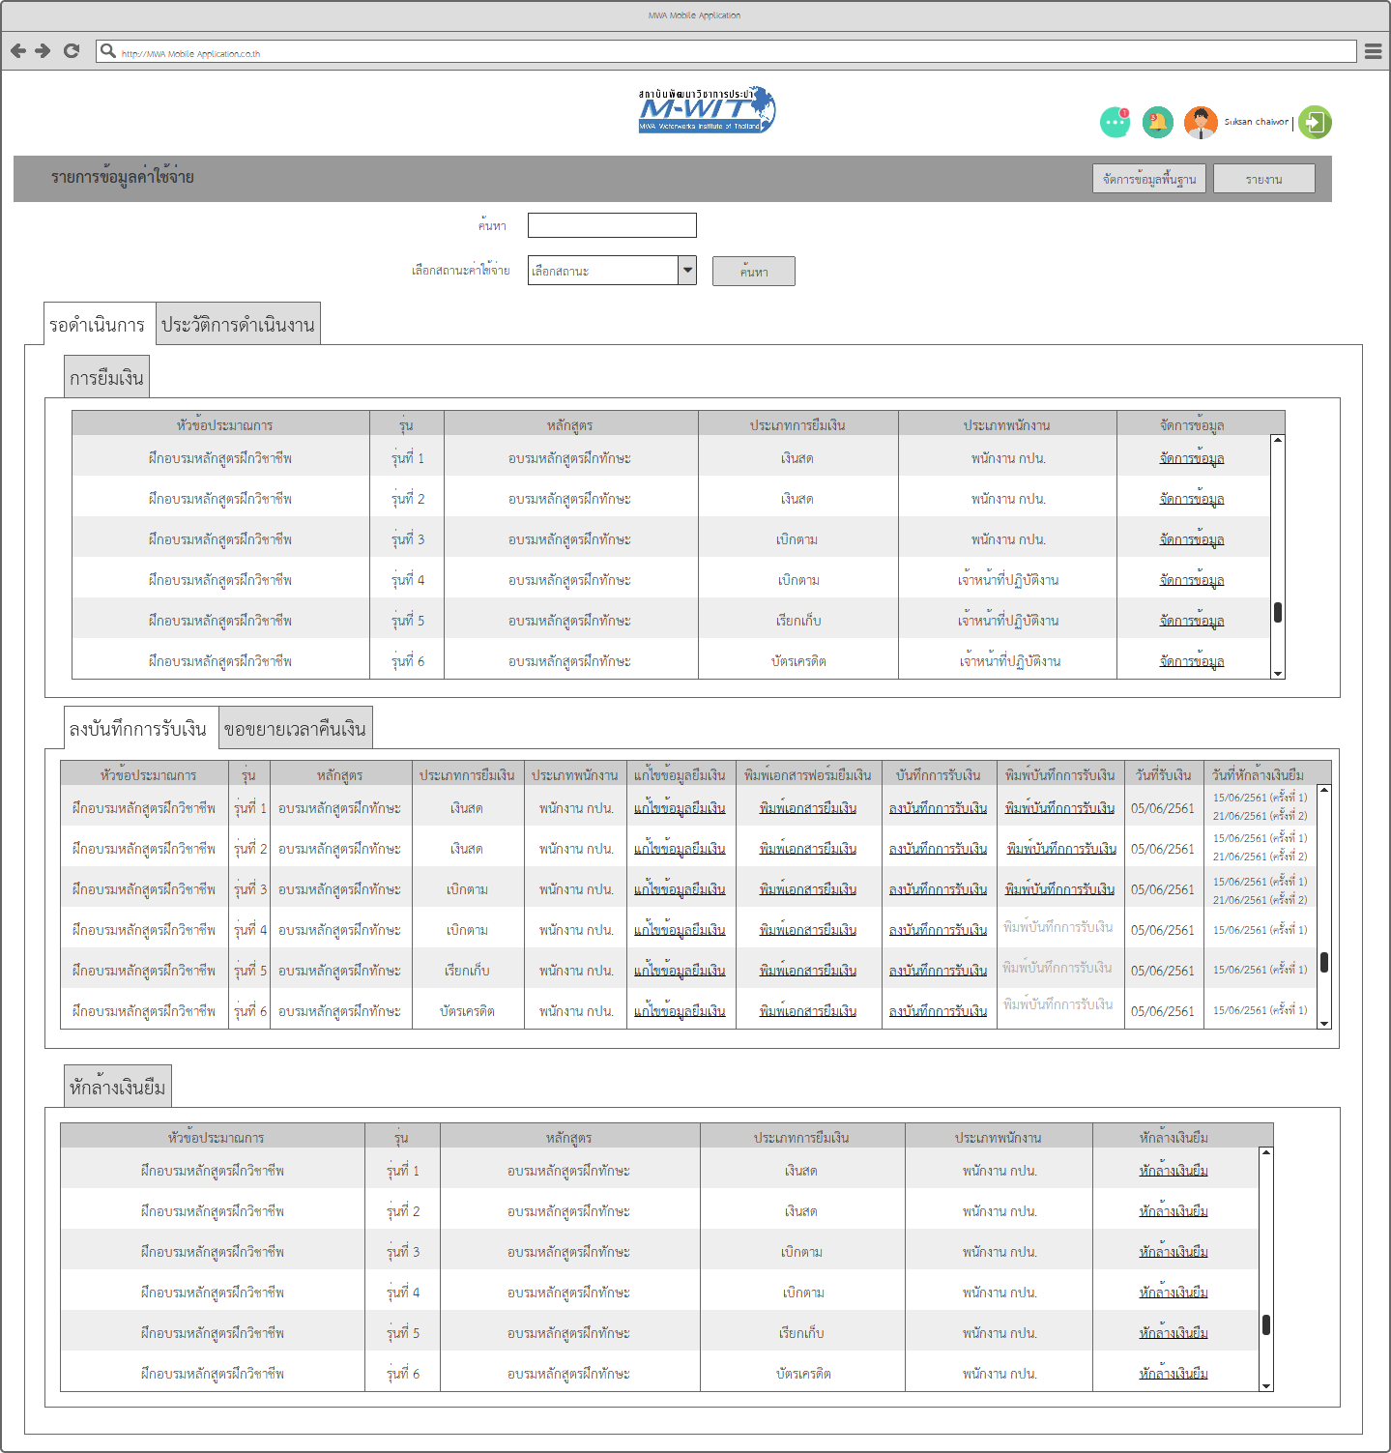

ภาพที่ 1 รายการบริหารเงินยืม

เจ้าหน้าที่บริหารการเงินสามารถทำรายการได้ดังนี้

1. ค้นหารายการตามสถานะ (รอดำเนินการ, รอบันทึกรับเงิน, รอหักล้างเงินยืม)
2. สร้างแบบฟอร์มใบยืมเงิน
3. จัดการข้อมูลรายการรอดำเนินการ เพื่อออกใบยืมเงิน
4. พิมพ์ใบยืมเงิน
5. ลงบันทึกรับเงิน
6. พิมพ์บันทึกรับเงิน
7. ทำบันทึกรับขอขยายเวลาคืนเงิน
8. ทำบันทึกหักล้างเงินยืม
9. ดูประวัติการทำรายการยืม-คืน

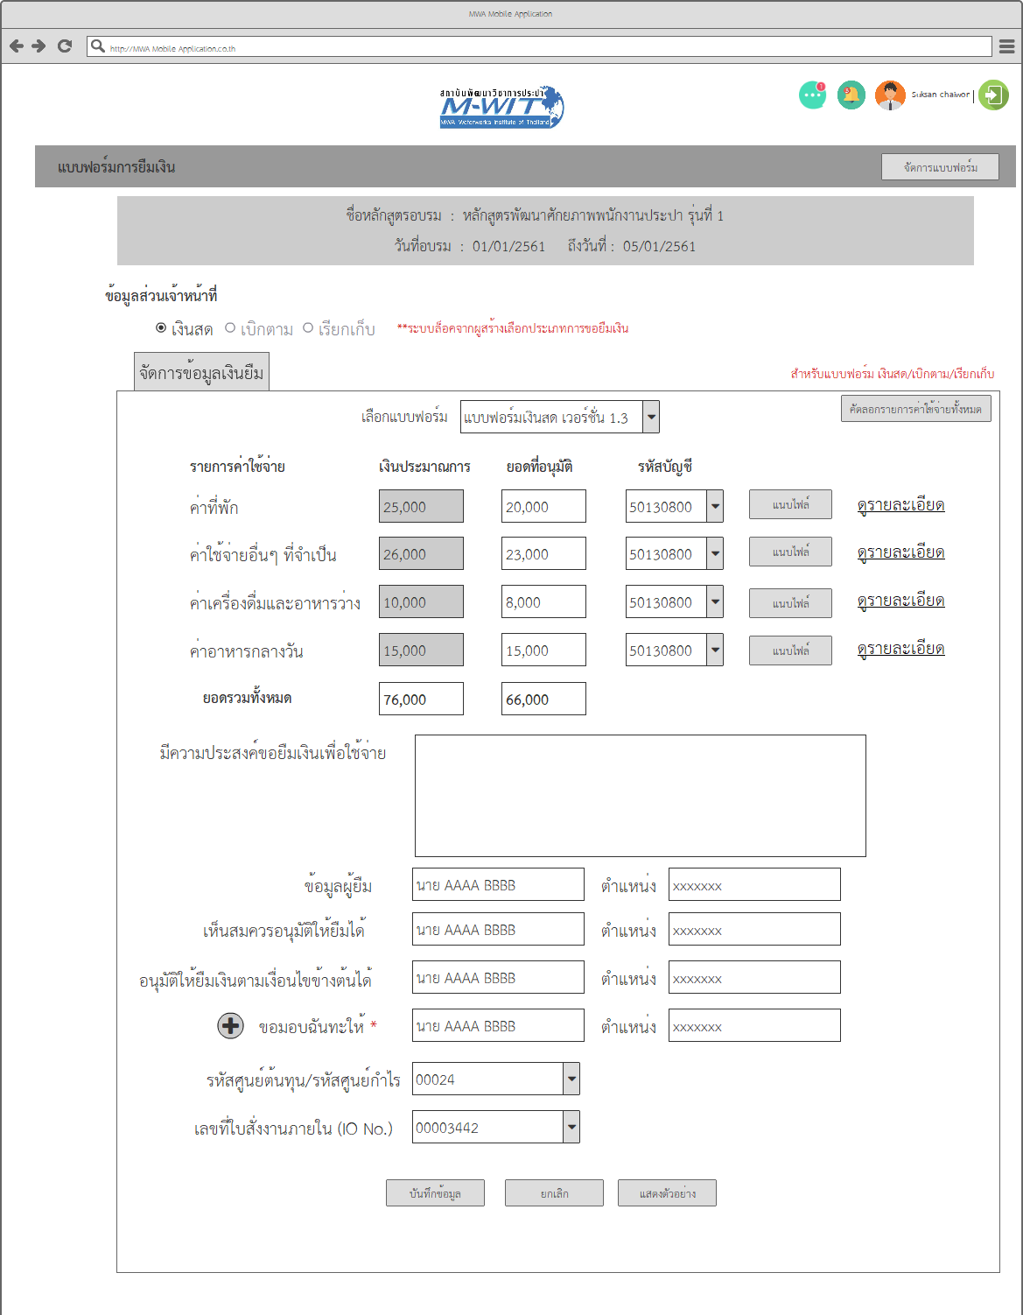

ภาพที่ 2 เลือกแบบฟอร์มใบยืมเงินกรณีเงินสด, เบิกตาม, เรียกเก็บ

เจ้าหน้าที่สามารถทำจัดการข้อมูลรอดำเนินการได้ดังนี้

1. สามารถเลือกแบบฟอร์มในการออกใบยืมเงินตามประเภทเงินสด/เบิกตาม/ เรียก
2. ดูรายการค่าใช้จ่ายประมาณการ
3. บันทึกยอดที่อนุมัติ
4. เลือกรหัสบัญชี โดยดึงข้อมูลจากค่าตั้งต้นที่บันทึกไว้ในระบบ
5. แนบไฟล์ที่เกี่ยวข้องได้ 1 ไฟล์
6. ดูไฟล์ที่แนบมาจากฝั่งเจ้าหน้าที่หลักสูตร
7. ระบุข้อมูลตามฟิลด์บนภาพหน้าจอ
8. ดูตัวอย่างแบบฟอร์มก่อนพิมพ์

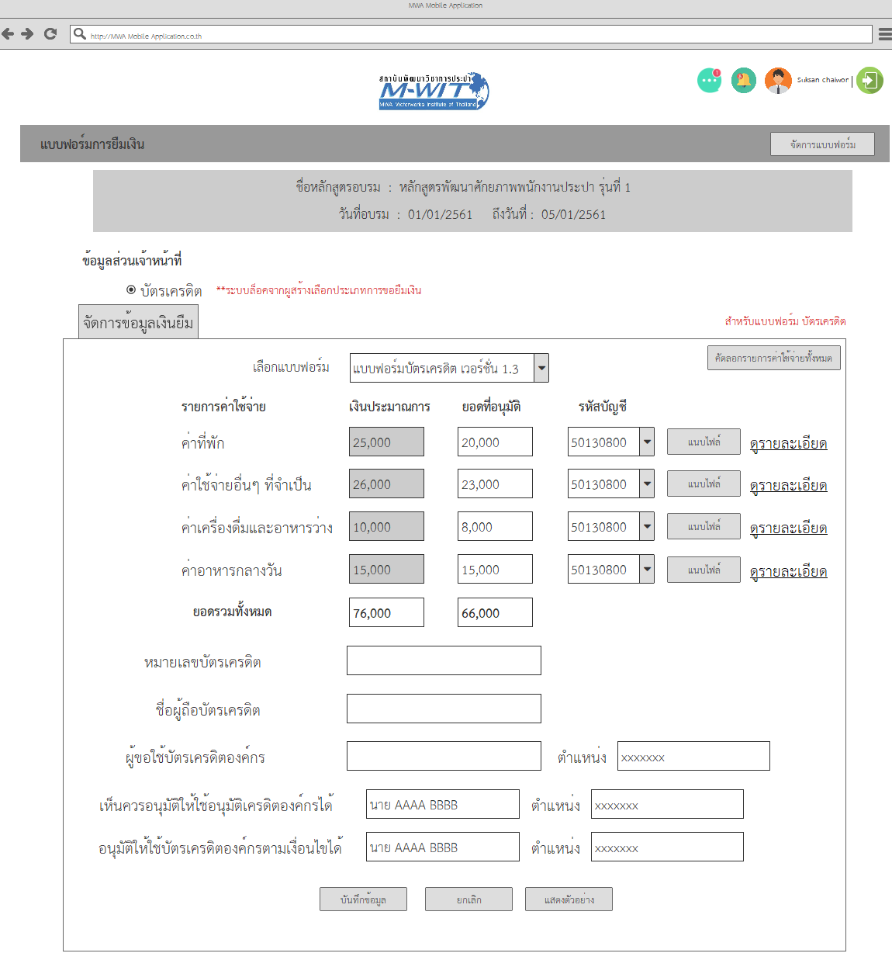

ภาพที่ 3 จัดการใบยืมเงิน กรณีบัตรเครดิต

เจ้าหน้าที่สามารถทำจัดการข้อมูลรอดำเนินการได้ดังนี้

1. สามารถเลือกแบบฟอร์มในการออกใบยืมเงินตามประเภทบัตรเครดิต
2. ดูรายการค่าใช้จ่ายประมาณการ
3. บันทึกยอดที่อนุมัติ
4. เลือกรหัสบัญชี โดยดึงข้อมูลจากค่าตั้งต้นที่บันทึกไว้ในระบบ
5. แนบไฟล์ที่เกี่ยวข้องได้ 1 ไฟล์
6. ดูไฟล์ที่แนบมาจากฝั่งเจ้าหน้าที่หลักสูตร
7. ระบุข้อมูลตามฟิลด์บนภาพหน้าจอ
8. ดูตัวอย่างแบบฟอร์มก่อนพิมพ์

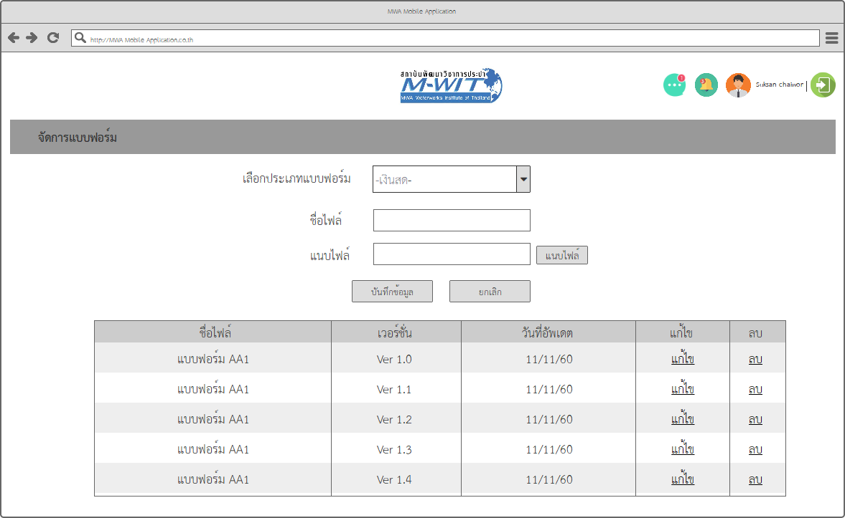

ภาพที่ 4 นำเข้าและค้นหาแบบฟอร์มใบยืมเงิน

ผู้ใช้งานสามารถค้นหาแบบฟอร์ม, เพิ่มและนำเข้าไฟล์ แก้ไข หรือ ลบ รายการแบบฟอร์มได้ที่หน้าจอนี้

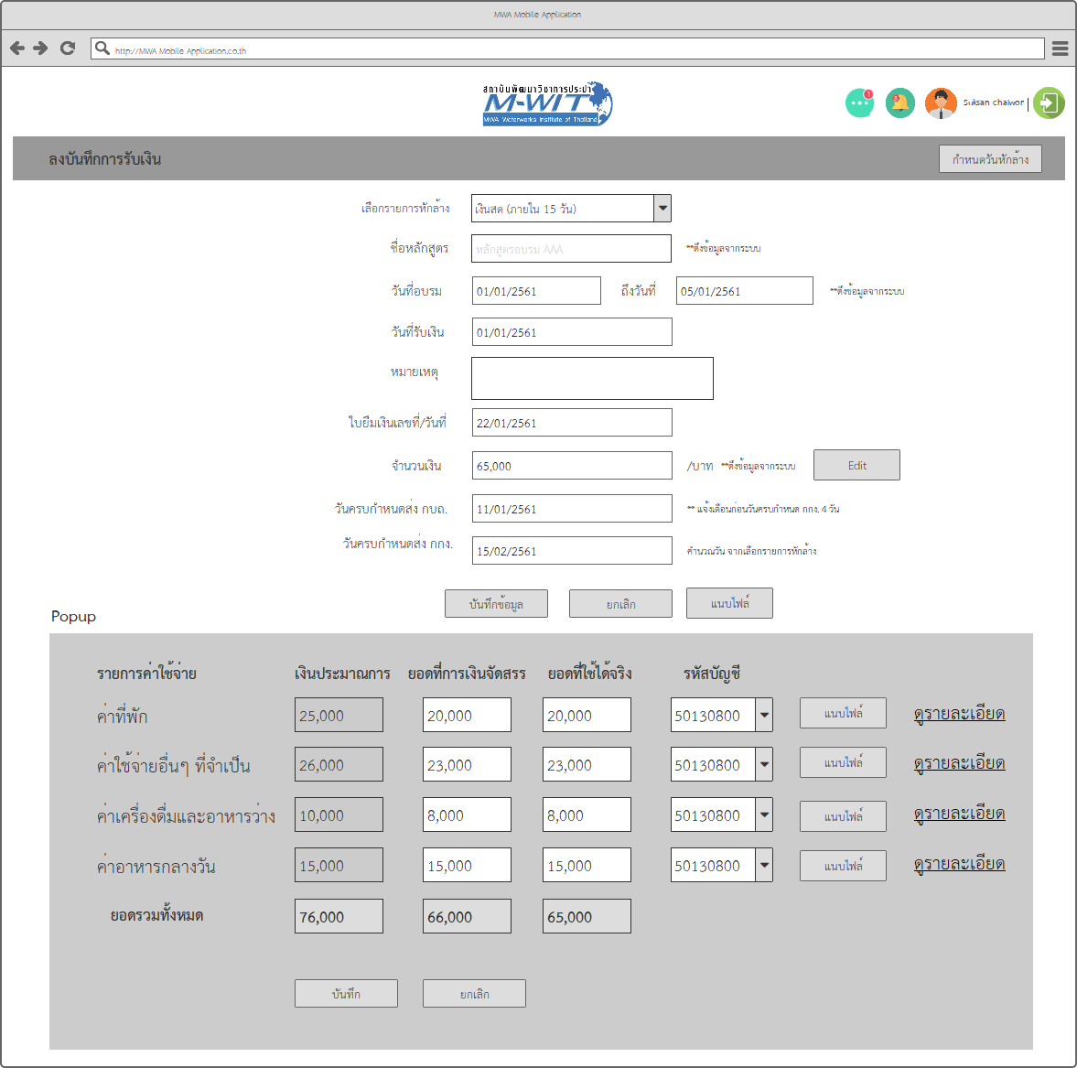

ภาพที่ 5 ลงบันทึกการรับเงิน

การบันทึกการรับเงิน ระบบจะแสดงรายต่อไปนี้เป็นค่าเริ่มต้น

1. ชื่อหลักสูตร
2. วันที่อบรม
3. วันที่รับเงิน (ระบบจะแสดงวันที่ปัจจุบันเป็นค่าเริ่มต้น
4. เลขที่ใบยืมเงิน
5. จำนวนเงิน

โดยผู้ใช้งานสามารถแก้ไขข้อมูลต่อไปนี้

1. เลือกรายการหักล้าง โดยมีการกำหนดค่าไว้เบื้องต้นแล้วในระบบเพื่อใช้ในการคำนวณวันครบกำหนดกบถ. และวันครบกำหนดกบง.
2. วันที่รับเงิน
3. หมายเหตุ
4. จำนวนเงิน (โดยกดปุ่ม Editระบบจะเปิดให้แก้ไข ข้อ 5-8 เมื่อผู้ใช้งานแก้ไขยอดที่ใช้ได้จริงในแต่ละรายการ ระบบจะทำการคำนวณยอดรวมที่ใช้ได้จริง ไปแสดงในหน้าบันทึกรับเงินเมื่อกดปุ่มบันทึก)
5. ยอดที่การเงินจัดสรร
6. ยอดที่ใช้ได้จริง
7. รหัสบัญชี
8. แนบไฟล์
9. ดูรายละเอียดไฟล์แนบจากเจ้าหน้าที่หลักสูตรได้

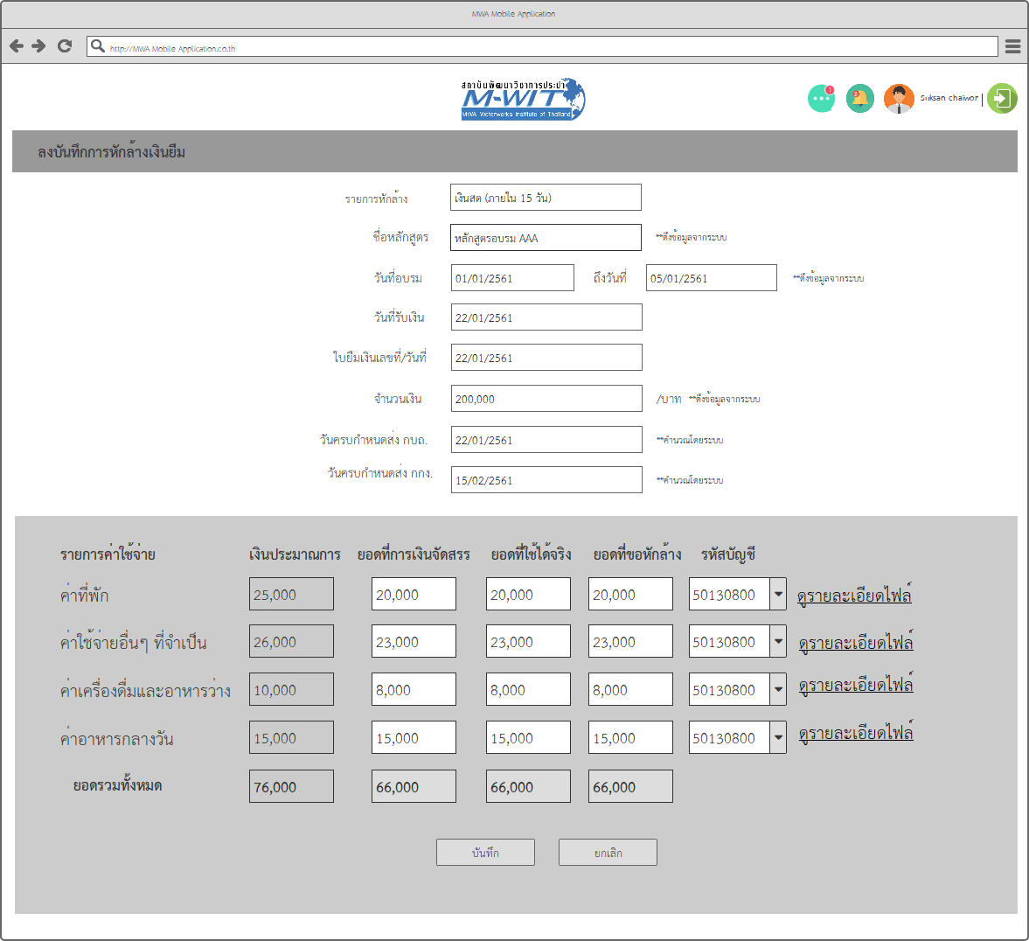

ภาพที่ 6 ลงบันทึกการหักล้างเงินยืม

การบันทึกหักล้างเงินยืม ระบบจะแสดงรายต่อไปนี้เป็นค่าเริ่มต้น

1. รายการค่าใช้จ่าย
2. เงินประมาณการ
3. ยอดที่การเงินจัดสรร
4. ยอดที่ใช้ได้จริง
5. ยอดที่ขอหักล้าง
6. รหัสบัญชี
7. ดูรายละเอียดไฟล์แนบ
8. ยอดรวมในแต่ละรายการ (ระบบคำนวณให้อัตโนมัติ เมื่อมีการเปลี่ยนแปลงยอดในแต่ละรายการด้านบน)

โดยผู้ใช้งานสามารถแก้ไขข้อมูลต่อไปนี้

1. ยอดเงินที่การเงินจัดสรร
2. ยอดที่ใช้ได้จริง
3. ยอดที่ขอหักล้าง
4. รหัสบัญชี

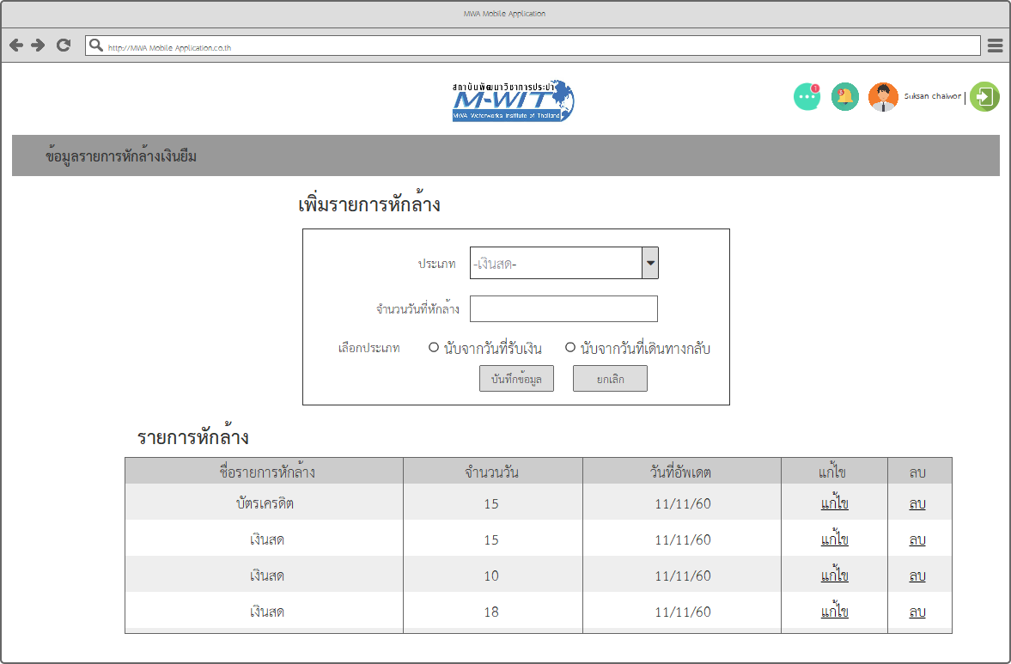

ภาพที่ 7 ตั้งค่ากำหนดจำนวนวันหักล้าง

ผู้ใช้งานสามารถเพิ่มหรือแก้ไขค่าจำนวนวันที่ใช้ในการคำนวณวันครบกำหนดชำระ กบถ. โดยสามารถระบุว่าให้นับจากวันที่รับเงินเป็นวันเริ่มต้น หรือวันที่สิ้นสุดการอบรม

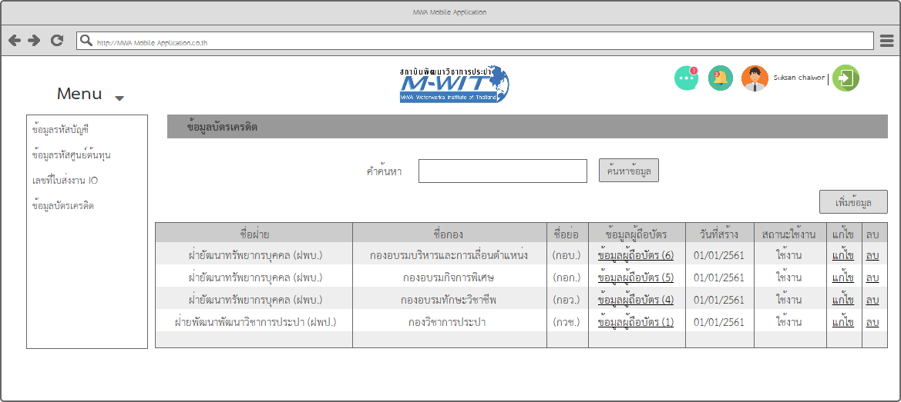

ภาพที่ 8 ข้อมูลบัตรเครดิต

ผู้ใช้งานสามารถจัดเก็บ แก้ไข ค้นหา ข้อมูลบัตรเครดิตในแต่ละฝ่ายได้

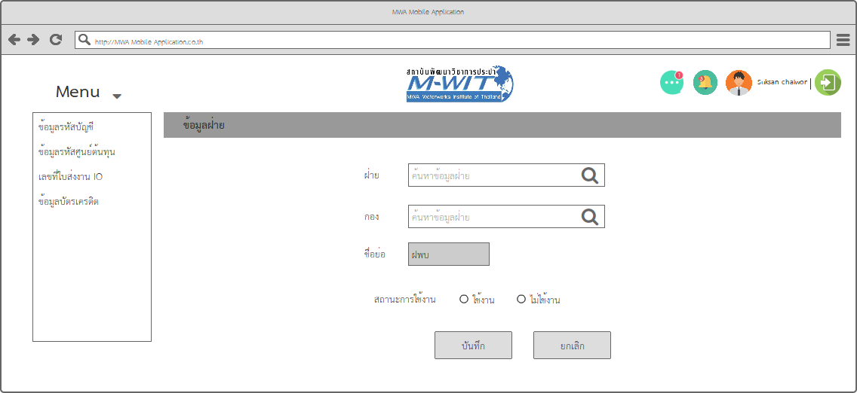

ภาพที่ 9 เพิ่มข้อมูลฝ่ายที่มีบัตรเครดิต

การเพิ่มหน่วยงานที่มีบัตรเครดิตทำได้โดยการ เลือกฝ่าย และกองที่ต้องการ จากนั้นทำการบันทึก รายการที่บันทึกแล้วจะแสดงในหน้าจอ ภาพที่ 8 ข้อมูลบัตรเครดิตภาพที่ 8 ข้อมูลบัตรเครดิต

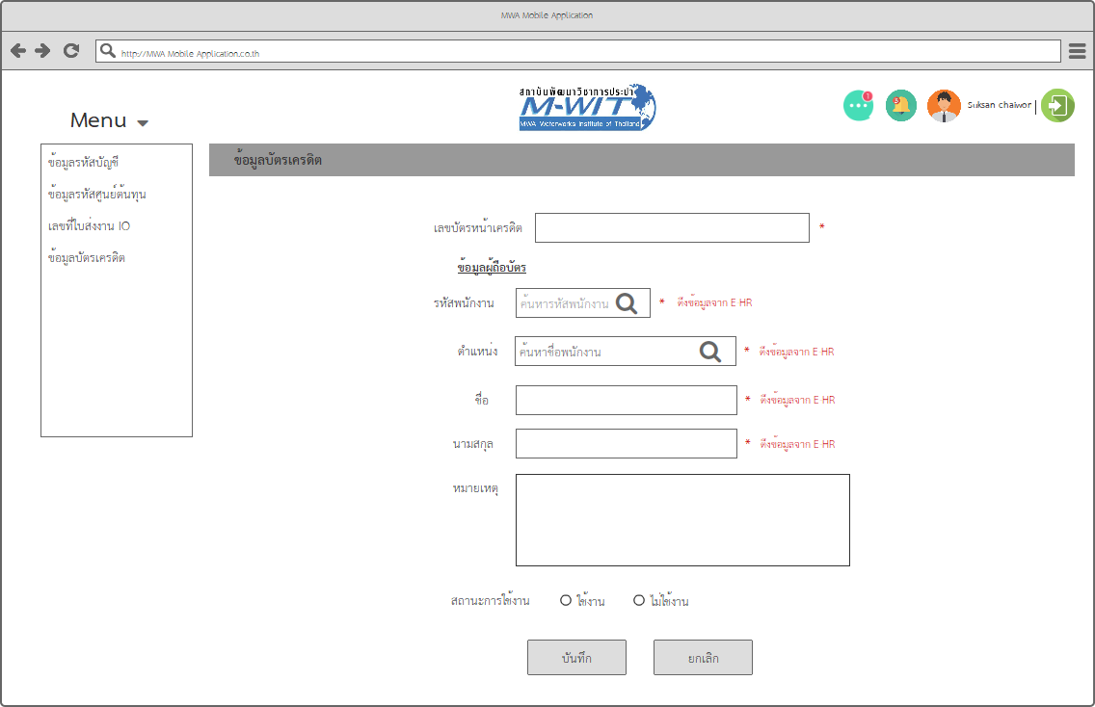

ภาพที่ 10 เพิ่มข้อมูลบัตรเครดิต

การเพิ่มข้อมูลบัตรเครดิตทำได้โดยระบุหมายเลขหน้าบัตรเครดิต จากนั้นระบุรหัสพนักงาน ระบบจะทำการดึงข้อมูลพนักงานจากระบบ e-HR มาแสดงชื่อ-นามสกุล, ตำแหน่งงาน ให้อัตโนมัติ

ผู้ใช้งานสามารถระบุหมายเหตุเพิ่มเติมได้

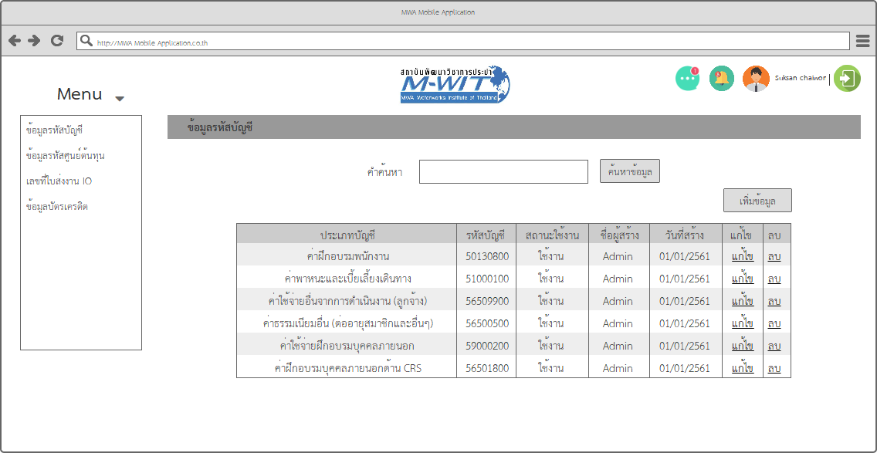

ภาพที่ 11 ข้อมูลรหัสบัญชี

ผู้ใช้งานสามารถจัดเก็บ ค้นหา แก้ไข และลบรหัสบัญชีที่ใช้ในระบบได้

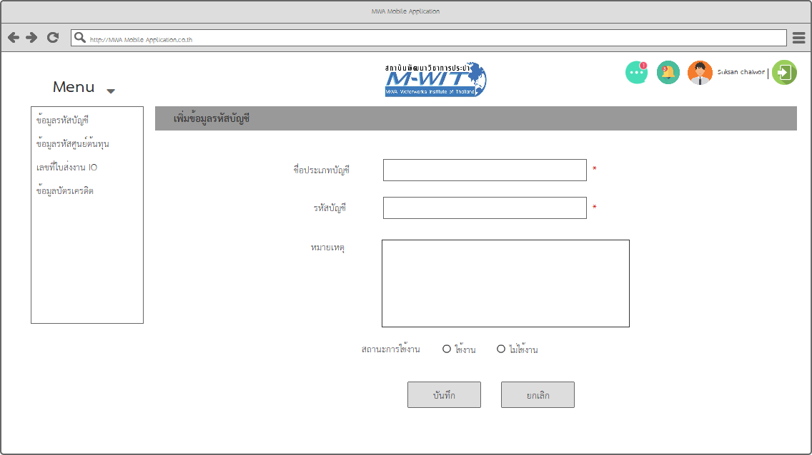

ภาพที่ 12 เพิ่มข้อมูลรหัสบัญชี

การเพิ่มรหัสบัญชี ทำได้โดยเพิ่มชื่อประเภทบัญชี และระบุรหัสบัญชีตามเลขบัญชีในระบบ SAP และสามารถระบุหมายเหตุเพิ่มเติมได้

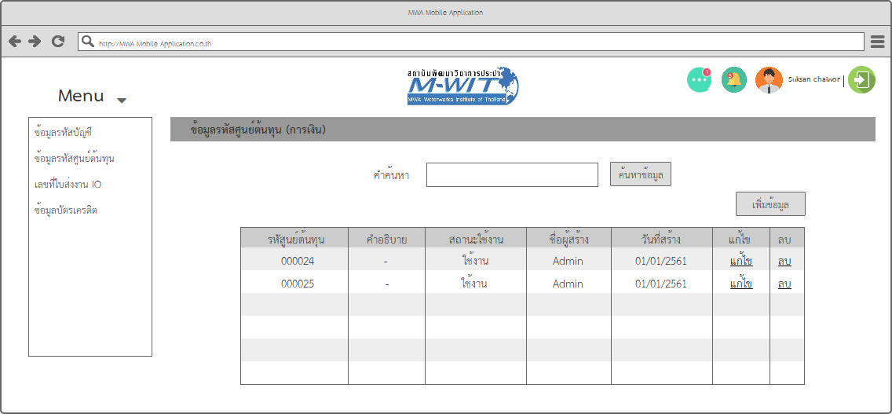

ภาพที่ 13 ข้อมูลรหัสศูนย์ต้นทุน

ผู้ใช้งานสามารถเพิ่ม แก้ไข ลบ ค้นหา รหัสศูนย์ต้นทุนที่ใช้ในการจัดการบริหารการเงินได้

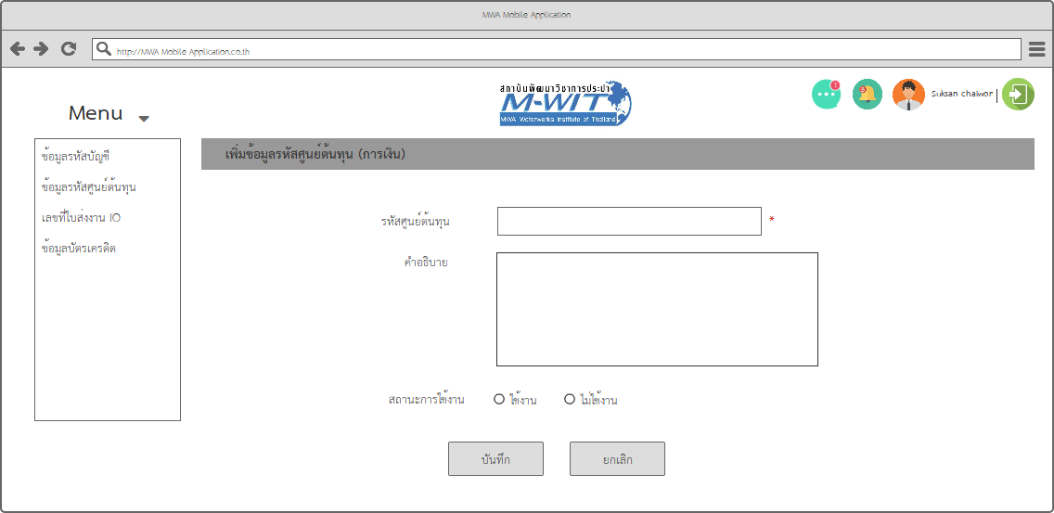

ภาพที่ 14 เพิ่มข้อมูลรหัสศูนย์ต้นทุน (การเงิน)

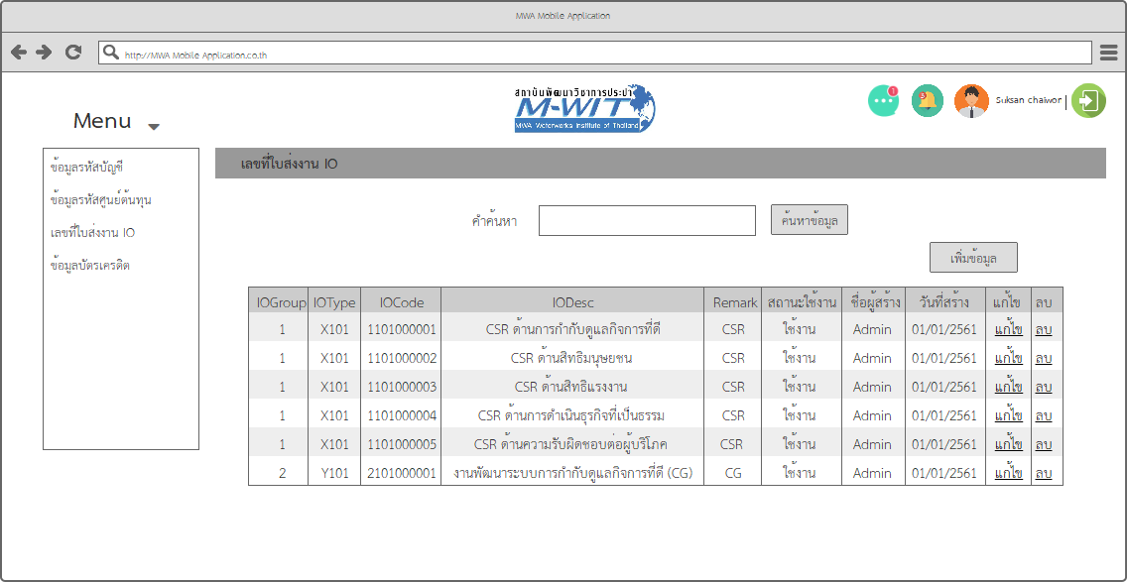

ภาพที่ 15 ข้อมูลเลขที่ใบสั่งงาน IO

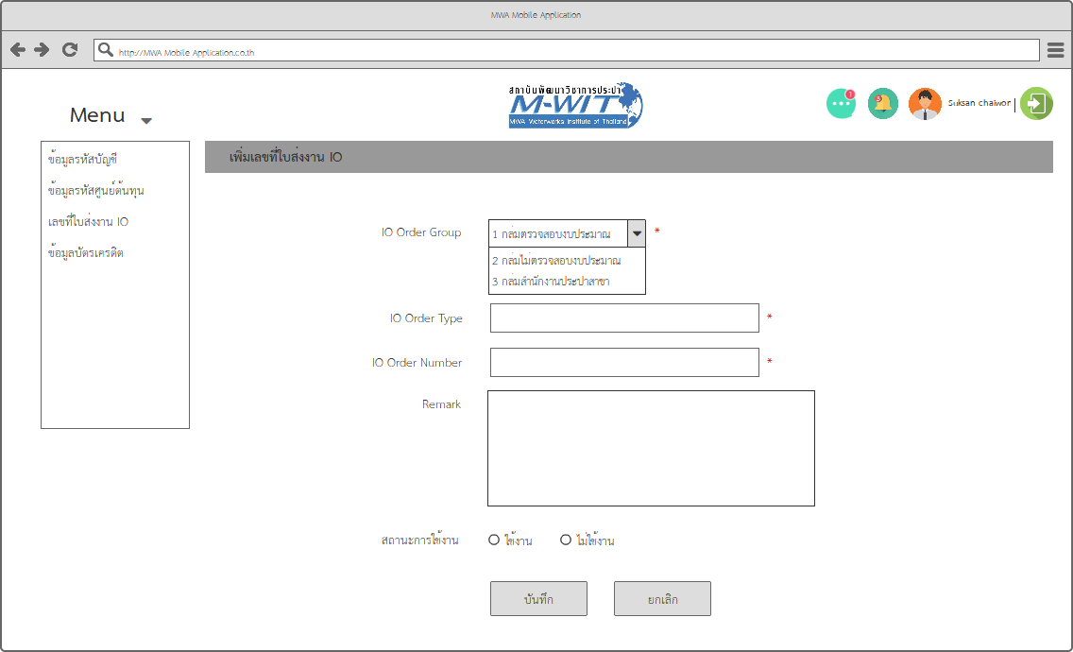

ภาพที่ 16 เพิ่มข้อมูลใบสั่งงาน IO

ผู้ใช้งานสามารถเพิ่ม แก้ไข ลบ ค้นหาข้อมูลเลขที่ใบสั่งงานภายใน (IO) ได้ตามภาพด้านบน

## **External Interfaces (Optional)**

* **N/A**

## **Reliability (Optional)**

* **N/A**

## **Efficiency (Optional)**

* **N/A**